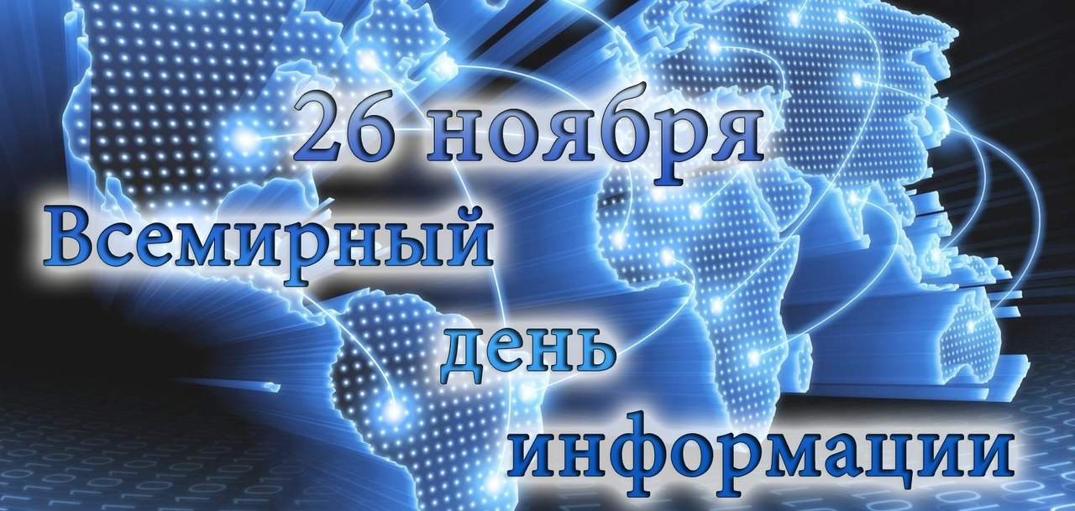
26 ноября отмечается Всемирный день информации, который проводится по инициативе Международной академии информатизации, имеющей генеральный консультативный статус в Экономическом и Социальном советах ООН.
Информация, в широком смысле, — сведения, передаваемые одними людьми другим людям устным, письменным или каким-либо другим способом (например, с помощью условных сигналов, с использованием технических средств), а также сам процесс передачи или получения этих сведений. Говоря простыми словами, информация – это все, что хранит память человека.
Многие, наверное, слышали фразу: «Кто владеет информацией, тот владеет миром».

